高雄市政府教育局100學年度辦理『教育部發展並推廣各校在教學上應用資訊科技的特色與典範-創新思考教育計畫』
教師團隊全國研討會實施計畫

一、依 據：
(一)高雄市政府教育局100年10月25日高市四維教科第1000075146號函辦
理。
(二)教育部「發展並推廣各校在教學上應用資訊科技的特色與典範」計畫辦
理。
二、目 的：
（一）針對教育部「發展並推廣各校在教學上應用資訊科技的特色與典範」計畫指 標，與臺灣師範大學「創新思考工作團隊」及美商英特爾公司合作，輔導成為教育部「發展並推廣各校在教學上應用資訊科技特色」的典範學校。
（二）期透過延聘學者專家的指導，讓課程、教材、教法在研發方面更符合「創新思考教育計畫」的精神，讓參與計畫的教師團隊得以專業更成長。
（三）透過執行成果能充分發揮效能，教師團隊可以觀摩、應用、互動、分享，激盪出更多元的優秀教材。
三、辦理單位：
    - 指導單位：臺灣師範大學、美商英特爾公司
    - 主辦單位：高雄市政府教育局
    - 承辦單位：高雄市立高雄高級工業職業學校
    - 協辦單位：新興高中、復華高中、勝利國小及
獲遴選本專案成果發表學校教師團隊
    - 辦理地點：高雄市立高雄高級工業職業學校-汽車科法規教室
(高雄市三民區建工路419號；請參閱附件交通路線)
四、參加對象：邀請高雄市99、100學年度獲遴選為「創新思考教育計畫」學校教師代表至少2-3位、全國對「創新思考教育計畫」課程有興趣之學校教師。總名額130人，不受理現場報名。
五、辦理時間：
(一) 日期：100年12月16 (五) 09：00-17：40。
(二) 報名方式：請於100年12月12日(星期一)下午5時前往全國教師在職進修
網(http://inservice.edu.tw)登錄完成線上報名。
（三）課程內容：採專題演講、分組研討、綜合座談等研討會課程表如附件1。
六、參加本課程學員同意於不影響正常課務下，公(差)假前往，其往返差旅費由原服務學校依規定支給，活動結束後依規定核給研習時數6小時。
七、聯絡人：高雄市立高雄高級工業職業學校教務處:王雪娥主任（請電07-3815366轉2207或07-3836584、楊禮嘉組長(請電07-3815366轉2259)
八、計畫經費：由高雄市政府教育局相關項目下經費支應。
九、承辦本案相關人員表現績優者，依本市各級學校及幼稚園教職員工獎勵標
準補充規定敘獎。
十、本實施計畫報局核定後實施，修正時亦同。
附件1
高雄市政府教育局100學年度辦理『教育部發展並推廣各校在教學上應用資訊科技的特色與典範-創新思考教育計畫』
教師團隊全國研討會課程表
日期 | 時間 | 課程內容 |  |  |  |  |  |  | 地點
100.12.  16  (五) | 09:00  ~09:30 | 報到 |  |  |  |  |  |  | 高雄  高工  汽車  科法  規教  室  (1樓)
100.12.  16  (五) | 09:30  ~09:40 | 開幕式  高雄市教育局長官 |  |  |  |  |  |  | 高雄  高工  汽車  科法  規教  室  (1樓)
100.12.  16  (五) | 09:40  ~10:30 | 專題演講-創新思考教育課程  臺灣師範大學  吳正己教授、李忠謀教授 |  |  |  |  |  |  | 高雄  高工  汽車  科法  規教  室  (1樓)
100.12.  16  (五) | 10:30  ~10:40 | 問題與討論 |  |  |  |  |  |  | 高雄  高工  汽車  科法  規教  室  (1樓)
100.12.  16  (五) | 10:40  ~12:20 | 分  組  研  討 | A  國  小  組 |  | 主持人：  李忠謀  教授 |  | 高雄市忠孝國小(社會領域)  高雄市楠梓國小  (自然與生活科技領域) |  | 高雄  高工  汽車  科法  規教  室  (1樓)
 |  |  |  |  |  |  | 問題與回饋 |  | 高雄  高工  汽車  科法  規教  室  (1樓)
100.12.  16  (五) | 10:40  ~12:20 | 分  組  研  討 | B  國  高  中  組 |  | 主持人：  何榮桂  教授 |  | 高雄市復華高中  (國中部英語領域)  高雄市福山國中(國文領域) |  | 高雄  高工  化工科視聽  教室  (5樓)
 |  |  |  |  |  |  | 問題與回饋 |  | 高雄  高工  化工科視聽  教室  (5樓)
100.12.  16  (五) | 12:20  ~13:20 | 午餐＆休息一下 |  |  |  |  |  |  | 法規  教室、  化工科視聽  教室
100.12.  16  (五) | 13:20  ~15:50 | 分  組  研  討 | A  國  小  組 | 主持人：  吳正己  教授 |  | 高雄市樂群國小  高雄市苓洲國小  高雄市前金國小 |  |  | 汽車  科  法規  教室  (1樓)
 |  |  |  |  |  | 問題與回饋 |  |  | 汽車  科  法規  教室  (1樓)
100.12.  16  (五) | 13:20  ~15:50 | 分  組  研  討 | B  國  高  中  組 | 主持人：  張凌倩老師 |  | 高雄市新興高中 (國文領域)  台北市芳和國中 吳妍慧老師  (英語領域)  台中市漢口國中 王蒲寧老師  (社會領域) |  |  | 化工科  視聽  教室  (5樓)
 |  |  |  |  |  | 問題與回饋 |  |  | 化工科  視聽  教室  (5樓)
100.12.  16  (五) | 15:50  ~16:00 | 經驗交流＆茶敘 |  |  |  |  |  |  | 法規教室、視聽教室
100.12.  16  (五) | 16:00  ~17:30 | 分  組  研  討 | A  國  小  組 | 主持人：  李忠謀  教授 |  |  |  | 高雄市中洲國小(綜合領域)  高雄市成功國小  (語文、藝文領域)  高雄市勝利國小(綜合、健康、數學、藝文領域) | 汽車  科  法規  教室  (1樓)
 |  |  |  |  |  |  |  | 問題與回饋 | 汽車  科  法規  教室  (1樓)
100.12.  16  (五) | 16:00  ~17:30 | 分  組  研  討 | B  國  高  中  組 | 主持人：  張凌倩  老師 |  |  |  | 新北市積穗國中 林秀美老師  (語文領域)  新北市積穗國中 蔡欣芸老師  (語文領域)  高雄市高雄高工 (體育領域) | 化工科  視聽  教室  (5樓)
 |  |  |  |  |  |  |  | 問題與回饋 | 化工科  視聽  教室  (5樓)
100.12.  16  (五) | 17:30  ~17:40 | 綜合座談  教育局長官 |  |  |  |  |  |  | 法規  教室  (1樓)
100.12.  16  (五) | 17:40~ | 賦歸 |  |  |  |  |  |  | 備餐盒

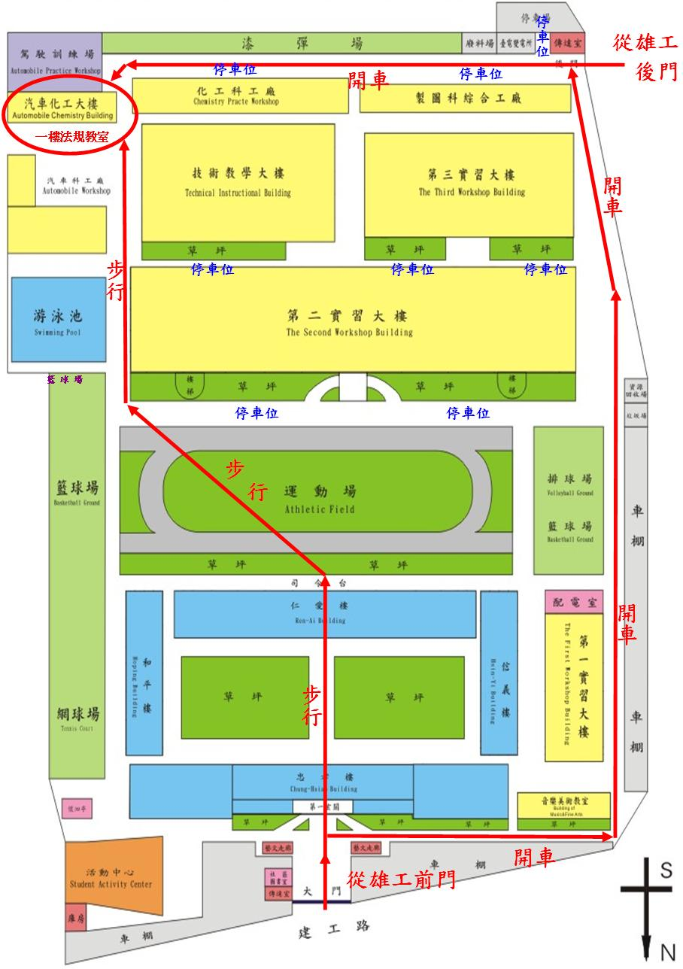
大順路

